La facultad de Ingeniería y su problema de conectividad en la biblioteca.
Práctica 2

PONDERACIÓN: 10
Horas Aproximadas: 15
Universidad San Carlos de Guatemala
Facultad de ingeniería.
Ingeniería en ciencias y sistemas

Índice
Contenido
Índice 1
Competencias 2
Objetivos 2
General 2
Específicos 2
Descripción / Enunciado 3
Entregables 8
Consideraciones 8
Restricciones 8
Penalizaciones 9
Observaciones 9
Cronograma 10
Rúbrica de Calificación 10
Valores 11
Referencias 11

Competencias
- El estudiante comprende los conceptos de los tipos de redes y la segmentación de estas mediante el análisis de sus diferencias, características y funciones para aplicar el conocimiento en el diseño y configuración de topologías.
- El estudiante identifica los principios de funcionamiento de los protocolos de enrutamiento dinámico mediante la comparación de sus características, ventajas y desventajas para utilizarlos en la implementación de redes de forma eficiente y segura
- El estudiante administra interfaces y configuraciones de seguridad en dispositivos de red mediante el uso de comandos, técnicas y buenas prácticas para asegurar el correcto funcionamiento y la seguridad de la red

Objetivos

General

Desarrollar habilidades en la configuración, administración e implementación de tecnologías y protocolos de redes LAN, MAN y WLAN, incluyendo dispositivos de capa 2 y capa 3, mediante la aplicación de mecanismos de conmutación, enrutamiento, redundancia, servicios de red y enlaces agregados en entornos cableados e inalámbricos.

Específicos
- Configurar dispositivos de red de capa 2 y multilayer, aplicando tecnologías como LACP, VRRP/HSRP y topologías WLAN.
- Implementar protocolos de capa 3 como OSPF y EIGRP, junto con servicios de red esenciales como DHCP, DNS y HTTP.
- Aplicar conceptos de redes LAN y MAN en el diseño y simulación de infraestructuras de red robustas y eficientes.

Descripción / Enunciado

Definición del problema
La Facultad de Ingeniería de la Universidad de San Carlos de Guatemala (USAC) se encuentra en proceso de modernización de su infraestructura de red, motivada por el crecimiento sostenido en la población estudiantil y el aumento en la demanda de servicios digitales. Un área crítica que requiere atención inmediata es el edificio de la biblioteca, el cual es frecuentemente utilizado por los estudiantes para actividades académicas, y cuya red actual no logra satisfacer adecuadamente las necesidades de conectividad y rendimiento.
Como parte del equipo de especialistas en redes, su grupo ha sido contratado para diseñar y configurar una nueva topología de red para el edificio de la biblioteca. El objetivo es garantizar alta disponibilidad, seguridad y escalabilidad en las comunicaciones internas y externas del edificio.
El diseño debe contemplar los siguientes lineamientos:
- Primer piso: Se mantendrá la infraestructura de red cableada tradicional.
- Segundo y tercer piso: Se deberán implementar zonas de acceso inalámbrico (WiFi) eficientes y seguras.
- Servicios centrales: Los servidores DNS y DHCP para la red cableada continuarán ubicados en el edificio de la biblioteca central del campus.
La solución propuesta deberá asegurar un rendimiento óptimo en la transmisión de datos, tolerancia a fallos y facilidad de expansión futura, integrando tecnologías adecuadas de capa 2 y capa 3, así como protocolos y servicios de red modernos.

Topología

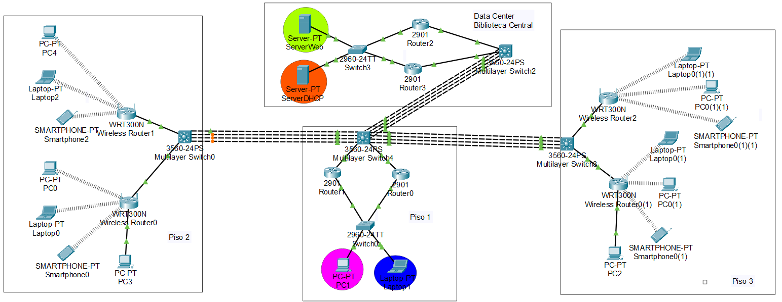

Configuraciones de VLAN e interfaces de VLAN

Las VLAN por crear son las siguientes:

ADMIN – 10 + #GRUPO
ESTUDIANTES – 20 + #GRUPO
WEB_SERVERS – 30 + #GRUPO
DHCP_SERVERS – 40 + #GRUPO

(Ejemplo: si su grupo es el 5, ADMIN = 15, ESTUDIANTES = 25, WEB_SERVERS = 35, DHCP_SERVERS = 45. Si el número de su grupo es de 2 dígitos, realice la suma de ambos dígitos hasta tener un solo dígito).

Asignación de direcciones de red
- El piso 1 de la biblioteca de ingeniería comparten la red general de 192.198.1X.0/24 y el desglose de hosts es el siguiente:
      - 10 hosts para administración
      - 60 hosts para estudiantes.
- El piso 2 de la biblioteca de ingeniería comparten la red general de 192.198.2X.0/24 y el desglose de hosts es el siguiente:
      - 80 hosts para la WLAN1.
      - 80 hosts para la WLAN2.
- El piso 3 de la biblioteca de ingeniería comparten la red general de 192.198.3X.0/24 y el desglose de hosts es el siguiente:
      - 80 hosts para la WLAN1.
      - 80 hosts para la WLAN2.
- La biblioteca central divide la red general 192.198.100.0/24 en 2 partes iguales para proporcionar direcciones IP a las VLAN WEB_SERVERS y DHCP_SERVERS.
- Se ha asignado la red 10.2.x.0/24 para el enrutamiento de la biblioteca de ingeniería (incluyendo el tramo biblioteca central-ingeniería).
- Todos los dispositivos finales deben obtener su dirección IP de manera dinámica a través del servidor DHCP.
- El servidor DHCP deberá estar configurado para entregar direcciones dentro del rango adecuado a cada VLAN según la subred configurada.
Nota: X significa su número de grupo (Si el número de su grupo es de 2 dígitos, realice la suma de ambos dígitos hasta tener un solo dígito).

Configuración Inalámbrica

Origen | Piso 2 | Piso 3
SSID | PISO2_GX_R1, PISO2_GX_R2 | PISO3_GX_R1, PISO3_GX_R3
Broadcast | No | Sí
Seguridad | WPA2 Personal | WPA2 Personal
Contraseña RED | GX_PISO2 | GX_PISO3
CONTRASEÑA ROUTER | GrupoX_P2 | GrupoX_P3

- X significa su número de grupo.

Protocolos de capa 3 a configurar
- Para grupos pares OSPF.
- Para grupos impares EIGRP.

Configuraciones LACP
La conexión entre cada uno de los edificios se debe realizar utilizando 4 interfaces con LACP, eso para tener un mayor ancho de banda entre los edificios y tener protección ante los fallos de algún enlace.

Servidor Web
• Proporcionará direccionamiento DNS para todos los dispositivos finales.
• El dominio para configurar será www.practica2_GrupoX.com
• Al ingresar el dominio en el buscador web deberá desplegarse una página web estática y mostrar los datos de los integrantes del grupo junto con su número de grupo.

HSRP

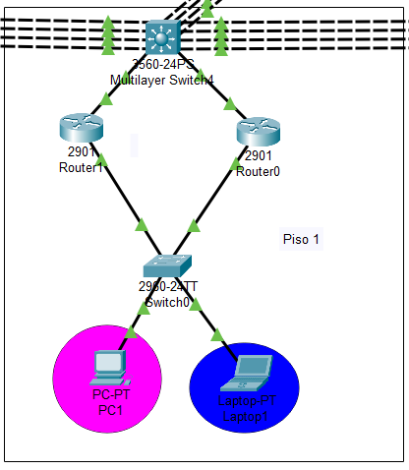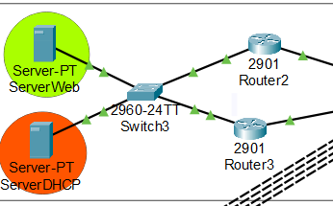

- Se debe configurar en el piso 1 y biblioteca una sección con el protocolo HSRP para proporcionar redundancia cuando un dispositivo de enrutamiento sea comprometido o deje de funcionar por cualquier razón.

Manual técnico.
Debe realizar un manual técnico que posea las siguientes configuraciones:
- Topología propuesta.
- Desglose de subnetting utilizado dividido entre VLSM y FLSM.
- Configuraciones DHCP tanto de servidores como de routers inalámbricos.
- Configuración DNS y HTTP de servidor WEB.
- Comandos utilizados.

El manual debe estar en formato README en el repositorio de GitHub.

Entregables
- Enlace al repositorio (UEDI).
- Manual Técnico (Repositorio).
- Archivo .pkt (Repositorio).

Consideraciones

Calificación
- Durante la calificación se comprobará la configuración correcta de la red cableada conectando un nuevo host a la red.
- Durante la calificación se comprobará la configuración correcta con la conexión de un nuevo dispositivo a la red wifi del piso 2.
- Durante la calificación se comprobará la configuración correcta con la conexión de un nuevo dispositivo a la red wifi del piso 3.

Restricciones
- La práctica se realizará en los grupos establecidos.
- Todos los integrantes deben de tener conocimiento del desarrollo de la red.
- Para la calificación se debe presentar la práctica en alguna computadora de los integrantes.
- Las configuraciones deben de realizarse desde consola, no en la interfaz gráfica, si se configuran desde la interfaz automáticamente tendrá nota de 0.
- En el repositorio creado debe crearse una carpeta con nombre “Práctica 2” en la cual se irá actualizando el desarrollo de la práctica.
- La implementación de la red debe realizarse en Cisco Packet Tracer y el nombre del archivo debe ser Practica2_#grupo.
- Para tener derecho a calificación deberá tener configuración DHCP, redes inalámbricas y DNS completa.

Penalizaciones
- Falta de seguimiento de desarrollo continuo por medio de Gitlab o GitHub tendrá una penalización del 10%.
- Falta de seguimiento de instrucciones conforme al método de entrega (nombre del repositorio) tendrá una penalización del 5%.
- No implementar la topología indicada tendrá una penalización del 60% de la nota obtenida.
- Falta de puntualidad conforme a la calificación (sin previo aviso) tendrá una penalización del 10% de la nota obtenida.
- Falta de puntualidad conforme a la entrega tendrá una penalización de la siguiente manera:
  - 1 – 10 minutos: 10%
  - 11 – 59 minutos: 30%
  - Pasados 60 minutos tendrá una nota de 0 y no se calificará.
- Las copias serán penalizadas con una nota de 0 y serán sancionados según lo indique el reglamento.

Observaciones
- Software para utilizar: Cisco Packet Tracer
- Durante la calificación, se solicitará a los integrantes del grupo hacer cambios y se solicitará que realicen configuraciones necesarias en los equipos para su correcto funcionamiento.
- La entrega se realizará por medio de UEDI, cada grupo deberá utilizar el repositorio creado para la práctica 1. Se debe crear una carpeta con el nombre Práctica 2.
- Las copias serán penalizadas con una nota de 0 y serán sancionados según lo indique el reglamento.

Cronograma

Tarea | Fecha
Asignación de la práctica / Entrega del enunciado | 13/09/2025
Fecha de entrega | 26/09/2025
Fecha de calificación | 27/09/2025

Rúbrica de Calificación

Descripción de ponderación | Valor | Observación | Punteo
Comunicación entre VLANS | 12
Comunicación entre piso 2 y piso 1 | 3
Comunicación entre piso 3 y piso 1 | 3
Comunicación entre Datacenter y piso 1. | 3
OSPF o EIGRP | 4
Configuración de OSPF o EIGRP entre los Switches de red MAN | 4
LACP | 6
Enlaces LACP (piso 2 – piso 1) | 2
Enlaces LACP (piso 3 – piso 1) | 2
Enlaces LACP (Datacenter – piso 1) | 2
DHCP | 17
Servidor DHCP configurado correctamente con VLANs cableadas. | 3
Direccionamiento DHCP correcto en routers inalámbricos piso 2 (3.5 puntos c/u) | 7
Direccionamiento DHCP correcto en routers inalámbricos piso 3 (3.5 pts c/u). | 7
Web Server | 15
Servicio DNS y página web piso 1. | 5
Servicio DNS y página web piso 2. | 5
Servicio DNS y página web piso 3. | 5
HSRP | 17
HSRP configurado en piso 1 y biblioteca (2.5 pts c/u). | 5
HSRP recuperándose luego de un fallo (6 pts c/u) | 12
Configuración Inalámbrica | 10
Conexión exitosa de nuevo dispositivo a red wifi piso 2. | 5
Conexión exitosa de nuevo dispositivo a red wifi piso 3. | 5
Subnetting | 5
Red general de VLAN’s dividida correctamente en subredes en manual técnico. | 2.5
Red general de enrutamiento dividida correctamente en subredes en manual técnico. | 2.5
Documentación | 8
Topología identificada | 2
Pools DHCP configurados (routers inalámbricos y server). | 2
Comandos utilizados para configuración. | 2
Configuración servidor web (HTTP y DNS). | 2
EVALUACIÓN DE CONOCIMIENTO | 6
Pregunta 1 | 2
Pregunta 2 | 2
Pregunta 3 | 2
PENALIZACIONES
Topología diferente a la solicitada | -60%
Sin seguimiento por medio de Github o Gitlab. | -10%
Nombre del repositorio o organización de carpetas errónea | -5%
Impuntualidad en la calificación | -10%
Entrega tarde | 100%
No están todos los estudiantes presentes en la calificación | -10%
TOTAL | 100

Valores
- Responsabilidad profesional
Los estudiantes deben asumir la responsabilidad de que la red diseñada cumpla con los requerimientos de seguridad, disponibilidad y escalabilidad, tal como se esperaría en un entorno de producción real.
- Colaboración activa
Fomentar la comunicación y cooperación dentro del grupo para garantizar que todos comprendan y aporten al desarrollo de la solución propuesta.
- Transparencia técnica
Documentar de forma honesta y detallada todas las decisiones técnicas, configuraciones y pruebas realizadas, permitiendo la trazabilidad del trabajo.
- Adaptabilidad tecnológica
Ser capaces de aplicar soluciones según las necesidades específicas del entorno (red cableada e inalámbrica), adaptándose a nuevos retos y herramientas tecnológicas.
- Compromiso con la calidad
Buscar soluciones eficientes, seguras y sostenibles, evaluando correctamente el uso de protocolos como LACP, VRRP/HSRP, OSPF o EIGRP según el caso.
- Autonomía informada
Investigar y comprender los comandos y configuraciones aplicadas, sin depender exclusivamente de terceros o plantillas preexistentes.
- Ética digital
Hacer uso correcto y legítimo de recursos externos como documentación oficial, tutoriales y ejemplos, reconociendo su procedencia cuando sea necesario.

Referencias

Redundancia: VRRP / HSRP
- Cisco Systems. (2023). HSRP configuration guide. Cisco. https://www.cisco.com/c/en/us/support/docs/ip/hot-standby-router-protocol-hsrp/13780-hsrpguidetoc.html

Servicios de red: DHCP, DNS, HTTP
- Cisco Systems. (2023). DHCP configuration guide. Cisco. https://www.cisco.com/c/en/us/support/docs/ip/dynamic-address-allocation-resolution/27470-dhcp.html
- Microsoft. (2023). How DNS works. Microsoft Learn. https://learn.microsoft.com/en-us/windows-server/networking/dns/dns-top
- W3C. (2023). Introduction to HTTP. World Wide Web Consortium. https://www.w3.org/Protocols/

Redes inalámbricas (WLAN)
- Cisco Systems. (2023). Deploying WLANs: Design and configuration guide. Cisco. https://www.cisco.com/c/en/us/support/docs/wireless-mobility/wireless-lan-wlan/116057-config-wlc-00.html
- Gast, M. (2012). 802.11 wireless networks: The definitive guide (2nd ed.). O'Reilly Media.

